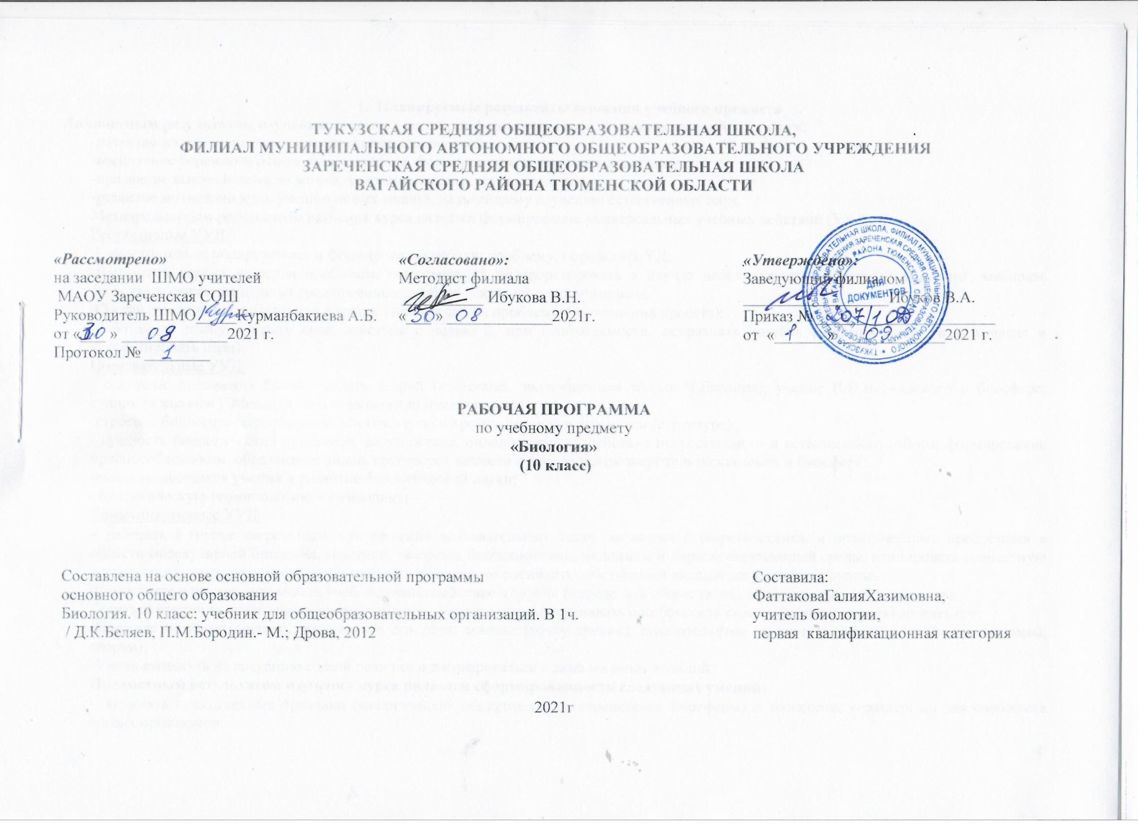

1. Планируемые результаты освоения учебного предмета
Личностным результатом изучения предмета является формирование следующих умений и качеств:
-развитие интеллектуальных и творческих способностей;
-воспитание бережного отношения к природе, формирование экологического сознания;
-признание высокой целости жизни, здоровья своего и других людей;
-развитие мотивации к получению новых знаний, дальнейшему изучению естественных наук.
Метапредметным результатом изучения курса является формирование универсальных учебных действий (УУД)
Регулятивные УУД:
-Самостоятельно обнаруживать и формировать учебную проблему, определять УД;
-Выдвигать версии решения проблемы, осознавать (и интерпретировать в случае необходимости) конечный результат, выбирать средства достижения цели из предложенных, а также искать их самостоятельно;
-Составлять (индивидуально или в группе) план решения проблемы (выполнения проекта);
-Работая по плану, сверять свои действия с целью и, при необходимости, исправлять ошибки самостоятельно (в том числе и корректировать план);
Познавательные УУД:
- основные положения биологических теорий (клеточная, эволюционная теория Ч.Дарвина); учение В.И.Вернадского о биосфере; сущность законов Г.Менделя, закономерностей изменчивости;
-строение биологических объектов: клетки; генов и хромосом; вида и экосистем (структура);
- сущность биологических процессов: размножение, оплодотворение, действие искусственного и естественного отбора, формирование приспособленности, образование видов, круговорот веществ и превращения энергии в экосистемах и биосфере;
-вклад выдающихся ученых в развитие биологической науки;
- биологическую терминологию и символику;
Коммуникативные УУД:
− работать в группе сверстников при решении познавательных задач связанных с теоретическими и практическими проблемами в области молекулярной биологии, генетики, экологии, биотехнологии, медицины и охраны окружающей среды, планировать совместную деятельность, учитывать мнение окружающих и адекватно оценивать собственный вклад в деятельность группы.
-Самостоятельно организовывать учебное взаимодействие в группе (определять общие цели, договариваться друг с другом);
-Учиться критично относиться к своему мнению, с достоинством признавать ошибочность своего мнения и корректировать его;
-Понимая позицию другого, различать в его речи: мнение (точку зрения), доказательство (аргументы), факты (гипотезы, аксиомы, теории);
-Уметь взглянуть на ситуацию с иной позиции и договариваться с людьми иных позиций.
Предметным результатом изучения курса является сформированность следующих умений:
− выделять существенные признаки биологических объектов (вида, экосистемы, биосферы) и процессов, характерных для сообществ живых организмов;
− аргументировать, приводить доказательства необходимости защиты окружающей среды; − аргументировать, приводить доказательства зависимости здоровья человека от состояния окружающей среды;
− осуществлять классификацию биологических объектов на основе определения их принадлежности к определенной систематической группе;
− раскрывать роль биологии в практической деятельности людей; роль биологических объектов в природе и жизни человека; значение биологического разнообразия для сохранения биосферы;
− объяснять общность происхождения и эволюции организмов на основе сопоставления особенностей их строения и функционирования;
− объяснять механизмы наследственности и изменчивости, возникновения приспособленности, процесс видообразования;
− различать по внешнему виду, схемам и описаниям реальные биологические объекты или их изображения, выявляя отличительные признаки биологических объектов;
− сравнивать биологические объекты, процессы; делать выводы и умозаключения на основе сравнения;
− устанавливать взаимосвязи между особенностями строения и функциями органов и систем органов;
− использовать методы биологической науки:наблюдать и описывать биологические объекты и процессы; ставить биологические эксперименты и объяснять их результаты;
− знать и аргументировать основные правила поведения в природе; анализировать и оценивать последствия деятельности человека;
− описывать и использовать приемы выращивания и размножения культурных растений и домашних животных, ухода за ними;
− находить в учебной, научно-популярной литературе, Интернет-ресурсах информацию о живой природе, оформлять ее в виде письменных сообщений, докладов, рефератов;
− знать и соблюдать правила работы в кабинете биологии. Выпускник получит возможность научиться:
− понимать экологические проблемы, возникающие в условиях нерационального природопользования, и пути их решения
− анализировать и оценивать целевые и смысловые установки в своих действиях и поступках по отношению к здоровью своему и окружающих, последствия влияния факторов риска на здоровье человека;
− находить информацию по вопросам общей биологии в научно-популярной литературе, специализированных биологических словарях, справочниках, Интернет ресурсах, анализировать и оценивать ее, переводить из одной формы в другую;
− ориентироваться в системе моральных норм и ценностей по отношению к объектам живой природы, собственному здоровью и здоровью других людей (признание высокой ценности жизни во всех ее проявлениях, экологическое сознание, эмоционально-ценностное отношение к объектам живой природы);
− создавать собственные письменные и устные сообщения о современных проблемах в области биологии и охраны окружающей среды на основе нескольких источников информации, сопровождать выступление презентацией, учитывая особенности аудитории сверстников;

2. Содержание учебного предмета
1. Введение. Биология как наука. Методы научного познания. Краткая история развития биологии. Методы исследования в биологии. Сущность жизни и свойства живого. Уровни организации жизни.
2. Химический состав клетки. Методы цитологии. Клеточная теория. Вода, минеральные вещества и их роль в клетке. Углеводы, липиды и их роль в жизнедеятельности клетки. Строение и функции белков. Нуклеиновые кислоты, АТФ.
3. Структура и функции клетки. Строение клетки. Клеточная мембрана. Ядро. Цитоплазма. Органоиды клетки. Сравнение прокариот и эукариот.
4. Обеспечение клеток энергией. Обмен веществ в клетке. Фотосинтез. Энергетический обмен в клетке.
5. Реализация наследственной информации ДНК. Ген. Генетический код. Биосинтез белков. Вирусы.
6. Размножение организмов. Размножение – свойство организмов. Бесполое и половое размножение. Деление клетки. Митоз. Деление клетки. Мейоз. Оплодотворение.
7. Индивидуальное развитие организмов Онтогенез – индивидуальное развитие организмов. Эмбриональное развитие организмов. Дифференцировка клеток. Определение пола. Постэмбриональное развитие. Развитие взрослого организма. Репродуктивное здоровье.
8. Наследственность и изменчивость. Генетика – наука о закономерностях наследственности и изменчивости. Первый и второй законы Менделя. Третий закон Менделя. Дигибридное скрещивание. Решение задач. Сцепленное наследование генов. Наследование сцепленное с полом. Хромосомная теория наследственности. Наследственная и ненаследственная изменчивость. Генетика человека.
9. Генетика – теоретическая основа селекции. Селекция. Биотехнология. Генетика – основа селекции. Основные методы селекции. Биотехнология, ее достижения и перспективы.

3.Тематическое планирование, в том числе с учетом рабочей программы воспитания с указанием количества часов, отводимых на освоение каждой темы

Количество часов | Тема | Дата
 |  | План | факт
1 | Предмет и задачи общей биологии. Уровни организации живой материи. (РПВ) Урок на платформе Учи.ру. | 7.09
1 | Неорганические соединения. | 14.09
1 | Органические вещества клетки. Биополимеры. Углеводы и липиды . | 21.09
1 | Биологические полимеры. Белки, их состав и строение, функции.(РПВ) Беседа «Мы то, что едим. Белки». | 28.09
1 | Биологические полимеры. Нуклеиновые кислоты, их строение и функции. | 5.10
1 | АТФ и другие органические соединения клетки. Обобщение по теме «Химический состав клетки». | 12.10
1 | Клетка. Клеточная теория. | 19.10
1 | Цитоплазма и ее органоиды. | 26.10
1 | Строение и функции ядра. Прокариоты и эукариоты. Роль прокариот в природе и жизни человека | 9.11
1 | Обобщающий урок по теме «Структура и функции клетки». | 16.11
1 | Автотрофный тип обмена веществ. Фотосинтез и хемосинтез. | 23.11
1 | Энергетический обмен – катаболизм. Обеспечение клеток энергией без участия кислорода. | 30.11
1 | Обеспечение клеток энергией при участии кислорода. | 7.12
1 | Генетическая информация. Удвоение ДНК. | 14.12
1 | Генетический код. Биосинтез белка. | 21.12
1 | Вирусы . | 28.12
1 | Генная и клеточная инженерия. | 18.01
1 | Формы размножения организмов. Митоз. | 25.01
1 | Половое размножение. Мейоз. Образование половых клеток . | 1.02
1 | Оплодотворение, его значение. | 8.02
1 | Индивидуальное развитие организмов. (РПВ) Беседа «Что такое организм». | 15.02
1 | Организм как единое целое. Обобщение по разделу «Размножение и развитие организмов». | 22.02
1 | Задачи и методы генетики. I и II законы Менделя. Генетическая символика. Анализирующее скрещивание. | 1.03
1 | Дигибридное скрещивание. | 15.03
1 | Сцепленное наследование. Взаимодействие генов и цитоплазматическая наследственность. | 22.03
1 | Генетика пола. Наследование, сцепленное с полом. | 5.04
1 | Взаимодействие генотипа и среды. | 12.04
1 | Ненаследственная (модификационная) изменчивость. | 19.04
1 | Наследственная изменчивость. Мутации. | 26.04
1 | Наследственная изменчивость человека. Лечение и предупреждение наследственных заболеваний человека. | 3.05
1 | Обобщающий урок по теме «Закономерности наследственности изменчивости». | 10.05
1 | История селекции. Центры происхождения культурных растений и одомашнивания животных. | 17.05
1 | Методы современной селекции. | 24.05
1 | Успехи селекции. | 31.05

